Wordwall как эффективный способ вовлечения детей в учебный процесс, повышение внимания, интереса
Современные дети не представляют своей жизни без гаджетов, смартфонов и интернета. Поэтому учитель сегодня просто обязан на своем уроке использовать новые интерент – ресурсы и технологии. Рутинная работа по учебникам вызывает скуку у ребенка и может привести к потере интересе не только к урокам, но и к предмету в целом.
Прекрасной находкой для меня является ресурс https://wordwall.net/ .
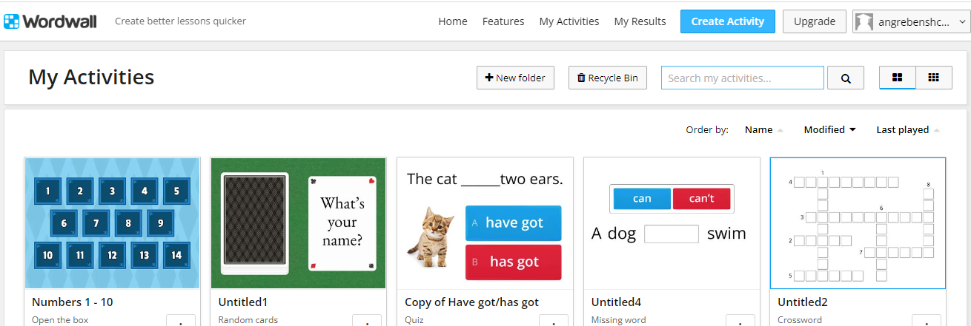
Данный сайт сделает урок интересным, разнообразным, поможет запомнить новые лексические единицы на уроках иностранного языка. Дети с удовольствием играют, разгадывают кроссворды и увлекаются новыми словами. Урок с wordwall выглядит современным, увлекательным и соответствует обновленным ФГОС. Дети запоминают новый материал легко и быстро.
На данном сайте есть разные тарифы – платные и бесплатные. Но, если вы не хотите платить, то и бесплатных будет достаточно.
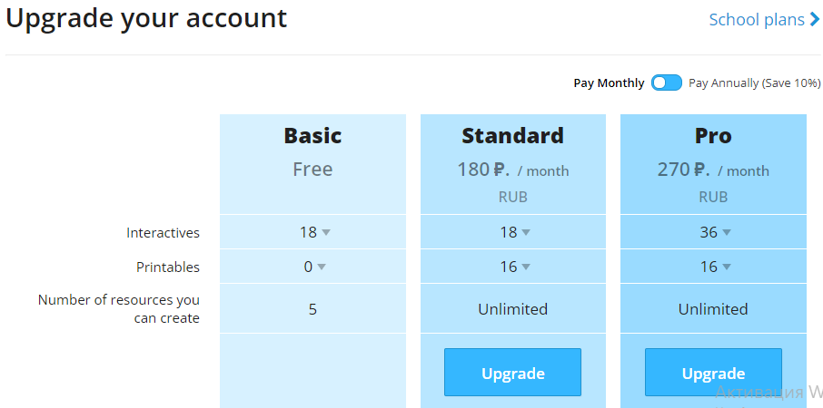
На бесплатном есть доступ к 5 ресурсам и играм, которые вы можете создавать бесплатно:
- Открыть коробку
- Случайные карты
- Контрольный опрос
- Пропущенное слово
- Кроссворд.
Данных активностей будет достаточно, чтобы разнообразить урок играми, просто стоит регулярно их менять на уроках.
Еще один главный плюс – это быстрота создания игр. Вам потребуется буквально 5 – 10 минут, чтобы внести слова, которые вы хотите изучить на уроке. Это особое преимущество, так как современный учитель в школе очень загружен, и порой не хватает времени на создание презентаций или игр, например, как в гугл- формах.
Но открою вам секрет, что многие игры уже созданы по каждой теме школьных учебников, и учитель легко сможет найти их на сайте https://wordwall.net/. Вам достаточно вбить ключевое слово темы в поисковую строку, и вам будет предоставлено большое разнообразие уже готовых игр и активностей.
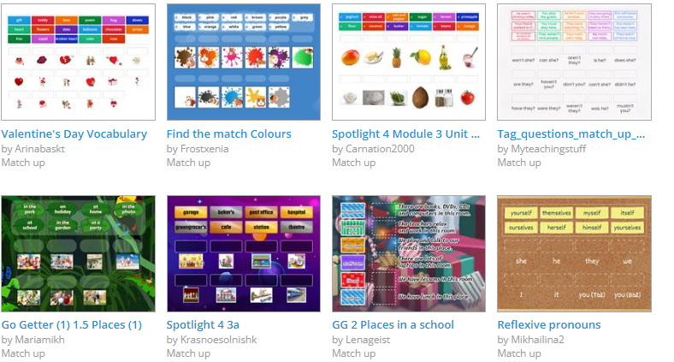
Вы сможете легко воспользоваться ими и поиграть с детьми на уроке.
Сегодня существует огромное количество ресурсов для учителей. По моему мнению, именно Wordwall – самый легкий, быстрый и удобный способ вовлечения детей в учебный процесс и повышения интереса обучающихся.

